I. OPIS TECHNICZNY ELEMENTÓW WYPOSAŻENIA

LP. | ELEMENT WYPOSAŻENIA |  | WARTOŚĆ  WYMAGANA
 | SYMBOL | NAZWA
1 | Gb1 | Stół do badania oraz pielęgnacji niemowląt  - typ A | 21 szt.
 |  | 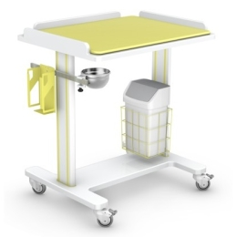 | Zdjęcie lub grafika zamieszczona w kolumnie „NAZWA” należy traktować jako ogólno-poglądowe, chyba że inaczej wskazuje poniższy opis
1.1 |  | producent/firma | podać
1.2 |  | oznakowanie CE | tak
1.3 |  | rok produkcji | nie wcześniej niż przed 2021r.
1.4 |  | opis | x
 |  | • stelaż | z profilu aluminiowego, lakierowanego proszkowo
 |  | • blat | z tworzywa ABS, zabezpieczonego z trzech stron bandami, wyposażony w tapicerowany materacyk
 |  | • podstawa | stalowa z osłoną z tworzywa ABS,
 |  | • koła | o średnicy 75 mm, w tym dwa z blokadą
 |  | • wyposażenie | pojemnik na zużyte igły, miska, kosz na odpady, koszyk na akcesoria..
1.5 |  | parametry | x
 |  | • długość całkowita | 830mm ±20mm
 |  | • szerokość całkowita | 660mm ±20mm
 |  | • wysokość całkowita | 950mm ±20mm
2 | Gc4 | Zestaw do pielęgnacji niemowląt (wanienka + blat) | 54 szt.
 |  | 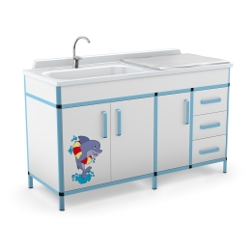 | Zdjęcie lub grafika zamieszczona w kolumnie „NAZWA” należy traktować jako ogólno-poglądowe, chyba że inaczej wskazuje poniższy opis
2.1 |  | producent/firma | podać
2.2 |  | oznakowanie CE | tak
2.3 |  | rok produkcji | nie wcześniej niż przed 2021r.
2.4 |  | opis | x
 |  | • stelaż | • z zamkniętych profili aluminiowych i złączek ABS,  • anodowany  • wyposażony w stopki z możliwością poziomowania
 |  | • wypełnienie | z płyty meblowej obustronnie laminowanej
 |  | • blat | z laminatu poliestrowo-szklanego
 |  | • przewijak | wyposażony z materacyk
 |  | • bateria i syfon | montaż i podłączenie do istniejącej instalacji
 |  | • uwaga | montaż wanienki po lewej lub prawej stronie zgodnie z dyspozycją użytkownika
2.5 |  | parametry | x
 |  | • głębokość całkowita | 580mm ±20mm
 |  | • szerokość całkowita | 1500mm ±20mm
 |  | • wysokość całkowita | 900mm ±20mm
3 | Gc4.1 | Szafka umywalkowa do zestawu pielęgnacji niemowląt szer. 40 | 4 szt.
 |  | 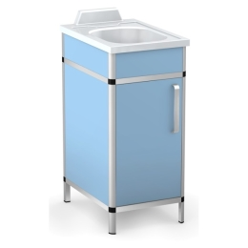 | Zdjęcie lub grafika zamieszczona w kolumnie „NAZWA” należy traktować jako ogólno-poglądowe, chyba że inaczej wskazuje poniższy opis
3.1 |  | producent/firma | podać
3.2 |  | oznakowanie CE | tak
3.3 |  | rok produkcji | nie wcześniej niż przed 2021r.
3.4 |  | opis | x
 |  | • stelaż | • z zamkniętych profili aluminiowych i złączek ABS,  • anodowany  • wyposażony w stopki z możliwością poziomowania
 |  | • wypełnienie | z płyty meblowej obustronnie laminowanej
 |  | • bateria i syfon | montaż i podłączenie do istniejącej instalacji
3.5 |  | parametry | x
 |  | • głębokość całkowita | 580mm ±20mm
 |  | • szerokość całkowita | 400mm ±20mm
 |  | • wysokość całkowita | 900mm ±20mm
4 | Gc4.2 | Szafka przewijak do zestawu pielęgnacji niemowląt szer. 70 | 2 szt.
 |  | 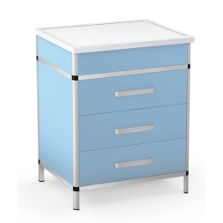 | Zdjęcie lub grafika zamieszczona w kolumnie „NAZWA” należy traktować jako ogólno-poglądowe, chyba że inaczej wskazuje poniższy opis
4.1 |  | producent/firma | podać
4.2 |  | oznakowanie CE | tak
4.3 |  | rok produkcji | nie wcześniej niż przed 2021r.
4.4 |  | opis | x
 |  | • stelaż | • z zamkniętych profili aluminiowych i złączek ABS,  • anodowany  • wyposażony w stopki z możliwością poziomowania
 |  | • wypełnienie | z płyty meblowej obustronnie laminowanej
 |  | • blat | z laminatu poliestrowo-szklanego
 |  | • przewijak | wyposażony z materacyk
4.5 |  | parametry | x
 |  | • głębokość całkowita | 580mm ±20mm
 |  | • szerokość całkowita | 700mm ±20mm
 |  | • wysokość całkowita | 900mm ±20mm
5 | Aa5 | Łóżeczko noworodka | 58 szt.
 |  | 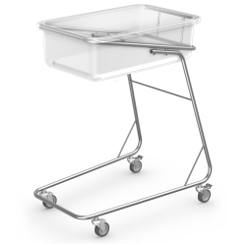 | Zdjęcie lub grafika zamieszczona w kolumnie „NAZWA” należy traktować jako ogólno-poglądowe, chyba że inaczej wskazuje poniższy opis
5.1 |  | producent/firma | podać
5.2 |  | oznakowanie CE | tak
5.3 |  | rok produkcji | nie wcześniej niż przed 2021r.
5.4 |  | opis | x
 |  | • konstrukcja łóżeczka - stelaż | z rurek ze stali kwasoodpornej gat. 0H18N9
 |  | • funkcja | najazdu stelaża w stelaż do minimalizowania miejsca przechowywania łóżeczek oraz z funkcją najazdu na łóżko matki
 |  | • system jezdny | koła w obudowie stalowej ocynkowanej o średnicy 75 mm, w tym dwa z blokadą
 |  | • kojec | • przezroczyste tworzywo  • możliwość ustawienia w pozycji Anty Trendelenburga + 120
5.5 |  | parametry | x
 |  | • szerokość całkowita | 570mm ± 20mm
 |  | • długość całkowita | 830mm ± 20mm
 |  | • wysokość całkowita | 980mm ± 20mm
 |  | • szerokość kojca | 410mm ± 20mm
 |  | • długość kojca | 660mm ± 20mm
 |  | • wysokość kojca | 220mm ± 20mm
5.6 |  | wyposażenie | x
 |  | • materac tapicerowany | tak

II. OFERTOWA WARTOŚĆ ELEMENTÓW PRZEDMIOTU ZAMÓWIENIA

LP. | PRZEDMIOT ZAMÓWIENIA | SYMBOL | ILOŚĆ (szt.) | CENA JEDNOSTKOWA  NETTO w ZŁ | STAWKA VAT  w % | CENA JEDNOSTKOWA  BRUTTO w ZŁ  7=5+6 | WARTOŚĆ NETTO W ZŁ  8=4*5 | WARTOŚĆ BRUTTO W ZŁ  9=8+6
1 | 2 | 3 | 4 | 5 | 6 | 7 | 8 | 9
1 | Stół do badania oraz pielęgnacji niemowląt - typ A | Gb1 | 21
2 | Zestaw do pielęgnacji niemowląt (wanienka + blat) | Gc4 | 54
3 | Szafka umywalkowa  do zestawu pielęgnacji niemowląt szer. 40 | Gc4.1 | 4
4 | Szafka przewijak do zestawu pielęgnacji niemowląt szer. 70 | Gc4.2 | 2
5 | Łóżeczko noworodka | Aa5 | 58
RAZEM

III. UWAGI KOŃCOWE

1. | Przedmiotem zamówienia jest dostawa, montaż, rozmieszczenie, podłączenie do mediów jeżeli wymagane i uruchomienie elementów wyposażenia w pomieszczeniach wskazanych przez Zamawiającego.
2. | Wykonawca gwarantuje, że wyroby objęte przedmiotem zamówienia spełniać będą wszystkie – wskazane powyżej warunki opisu przedmiotu zamówienia.
3. | Wykonawca oświadcza, że dostarczane Zamawiającemu wyroby spełniać będą właściwe, ustalone w obowiązujących przepisach prawa wymagania odnośnie dopuszczenia do użytkowania przedmiotowych wyrobów w polskich zakładach opieki zdrowotnej.
4. | Wykonawca oświadcza, że materiały zużyte do produkcji wyrobów będących przedmiotem zamówienia posiadać będą wszelkie wymagane prawem atesty i certyfikaty dopuszczające ich stosowanie.
5. | Wykonawca zapewnia, że na potwierdzenie stanu faktycznego, o którym mowa w pkt 2, 3 i 4 posiada stosowne dokumenty, które zostaną przekazane Zamawiającemu na jego pisemny wniosek.
6. | Kolory wyposażenia ze standardowej palety kolorów (wzornik RAL) zostaną uzgodnione z Użytkownikiem w terminie 5 dni od daty podpisania umowy.
7. | Wykonawca zobowiązuje się do przybycia do siedziby Zamawiającego w terminie 5 dni od daty podpisania umowy, w celu przeprowadzenia oględzin pomieszczeń oraz doprecyzowania rozmieszczenia oraz wymiarów wyposażenia.
8. | Wykonawca zobowiązuje się do uzgodnienia z Zamawiającym daty dostawy i montażu elementów wyposażenia w terminie nie krótszym niż 3 dni robocze przed planowanym terminem dostawy.
9. | Wykonawca zobowiązuje się do utylizacji na własny koszt poza terenem Zamawiającego, zbędnych opakowań przedmiotu zamówienia oraz naprawy na własny koszt szkód w infrastrukturze i istniejącym wyposażeniu Zamawiającego powstałych na skutek dostawy, montażu, rozmieszczenia i uruchomienia elementów przedmiotowego wyposażenia.
10. | Wykonawca zobowiązuje się do trwałego (materiał odporny na zmywanie i działanie środków dezynfekcyjnych) oznakowania w widocznym miejscu przedmiotu zamówienia, wg wzoru symboli przekazanych przez Zamawiającego (tj. logo Województwa Lubuskiego; CZMiD).
11. | Wykonawca zobowiązuje się do udzielenia gwarancji na przedmiot zamówienia na okres ……… miesięcy.
12. | Wykonawca oferuje realizację niniejszego zamówienia za cenę: ………………………… złotych  słownie złotych: ……………………………………………...………………………………

……………………………., dnia ………………………… | ……………………………………….
podpis osoby lub osób upoważnionych
do reprezentowania Wykonawcy

